LAPORAN PROJEK TAHUN AKHIR
INSTITUT TEKNIKAL JEPUN MALAYSIA
DEVELOPMENT OF A WEB-BASED PVP CYBERSECURITY SIMULATION GAME FOR IT STUDENTS USING GODOT ENGINE AND NODE.JS
DISEDIAKAN OLEH
AHMAD IRFAN BIN HEDHER
12125005
MUHAMMAD AZRUL AIMAN BIN NASARUDDIN
12125039
TARRSINY VIDYASSHRI A/P SHINGARA VADIVEL
12125022

LAPORAN DIKEMUKAKAN KEPADA
JABATAN TEKNOLOGI KEJURUTERAAN KOMPUTER
INSTITUT TEKNIKAL JEPUN-MALAYSIA (JMTI)
SEBAGAI MEMENUHI SEBAHAGIAN DARIPADA SYARAT
KURSUS DIPLOMA TEKNOLOGI KEJURUTERAAN KOMPUTER
2026

JABATAN TEKNOLOGI KEJURUTERAAN KOMPUTER INSTITUT TEKNIKAL JEPUN-MALAYSIA
PENGESAHAN LAPORAN PROJEK TAHUN AKHIR
TARRSINY VIDYASSHRI A/P SHINGARA VADIVEL
12125022
AHMAD IRFAN BIN HEDHER
12125005
MUHAMMAD AZRUL AIMAN BIN NASARUDDIN
12125039
Dengan ini disahkan bahawa laporan ini telah memenuhi sebahagian daripada syarat memperolehi Diploma Teknologi Komputer Sistem.
Tandatangan Penyelia:
([NAMA PENYELIA])

Tandatangan Ketua Jabatan:
([NAMA KETUA JABATAN])

JABATAN TEKNOLOGI KEJURUTERAAN KOMPUTER
INSTITUT TEKNIKAL JEPUN-MALAYSIA (JMTi)
PERAKUAN LAPORAN PROJEK TAHUN AKHIR
Kami akui laporan ini adalah hasil kerja kami sendiri kecuali nukilan dan ringkasan yang tiap-tiap satunya telah kami jelaskan sumbernya.
Tandatangan :
Nama Pelajar : AHMAD IRFAN BIN HEDHER
No. Pelajar : 12125005

Tandatangan :
Nama Pelajar : MUHAMMAD AZRUL AIMAN BIN NASARUDDIN
No. Pelajar : 12125039

Tandatangan : _________________________________________
Nama Pelajar : TARRSINY VIDYASSHRI A/P SHINGARA VADIVEL
No. Pelajar : 12125022

PENGHARGAAN
Syukur kepada tuhan kami berjaya menyiapkan Projek Tahun Akhir yang bertajuk Development of a Web-Based PvP Cybersecurity Simulation Game for IT Students Using Godot Engine and Node.js serta laporan ini dalam tempoh yang ditetapkan.
Setinggi-tinggi penghargaan dan terima kasih diucapkan kepada pihak Institut Teknikal Jepun-Malaysia (JMTi), khususnya Jabatan Teknologi Kejuruteraan Komputer, atas kemudahan dan sokongan yang diberikan sepanjang pelaksanaan projek ini.Ucapan terima kasih turut ditujukan kepada [NAMA PENYELIA] atas bimbingan, tunjuk ajar dan nasihat sepanjang proses pembangunan projek dan penyediaan laporan.
Penghargaan juga diberikan kepada para pensyarah, rakan-rakan seperjuangan dan ahli keluarga atas segala sokongan, bantuan dan dorongan yang diberikan sehingga projek ini berjaya disiapkan.Akhir sekali, kami berharap agar projek ini dapat memberikan manfaat dalam meningkatkan pengetahuan dan kesedaran tentang keselamatan siber, khususnya dalam kalangan golongan pemula.

ABSTRAK
Projek ini membangunkan permainan simulasi keselamatan siber berasaskan web untuk pelajar IT menggunakan Godot Engine dan Node.js bagi menyokong pembelajaran CU 03 Computer System Security Control. Sistem menggunakan konsep Red Team dan Blue Team untuk mensimulasikan interaksi antara pihak penyerang dan pertahanan dalam persekitaran terkawal.

Permainan ini menyokong dua pemain dalam satu sesi. Red Team menjalankan tindakan serangan, manakala Blue Team menjalankan tindakan penyiasatan dan pertahanan berdasarkan maklumat yang tersedia. Server mengesahkan tindakan pemain, mengurus keadaan permainan, menyimpan maklumat tersembunyi, mengira skor dan menentukan keputusan senario.

Server memilih tiga senario unik bagi setiap perlawanan dan memaparkan keputusan permainan kepada pemain. Sistem ini berfungsi sebagai alat sokongan pembelajaran dan tidak menjalankan serangan sebenar terhadap komputer atau rangkaian. Melalui simulasi ini, pelajar IT dapat memahami hubungan antara tindakan serangan, tindakan pertahanan dan hasil permainan.

ABSTRACT

This project develops a web-based cybersecurity simulation game for IT students using Godot Engine and Node.js to support learning in CU 03 Computer System Security Control. The system uses the Red Team and Blue Team concepts to simulate interaction between an attacker and a defender in a controlled environment.

The game supports two players in one session. The Red Team performs attack actions, while the Blue Team investigates events and performs defensive actions based on the available information. The server validates player actions, manages the game state, stores hidden information, calculates scores and determines scenario outcomes.

The server selects three unique scenarios for each match and displays the game results to the players. The system serves as a learning support tool and does not perform real attacks against computers or networks. Through this simulation, IT students can understand the relationship between attack actions, defensive actions and game outcomes.

KANDUNGAN
PERKARA MUKASURAT
TAJUK i
PENGESAHAN ii
PERAKUAN PELAJAR iii
PENGHARGAAN iv
ABSTRAK v
ABSTRACT............................................................................................................... vi
KANDUNGAN vii
SENARAI RAJAH x
SENARAI JADUAL xi
SENARAI LAMPIRAN xii

BAB 1 PENGENALAN PROJEK 1
1.1 LATAR BELAKANG PROJEK 1
1.2 ANALISA MASALAH 3
1.3 OBJEKTIF PROJEK 4
1.4 SKOP PROJEK 5
1.4.1 SKOP INPUT DAN OUTPUT 5
1.4.2 SKOP PENGGUNA 6
1.4.3 SKOP PENTADBIR 6
1.4.4 SKOP SISTEM PERMAINAN 6
1.4.5 SKOP DYNAMIC SCENARIO GENERATION 7
1.4.6 SKOP PEMBELAJARAN DAN MAKLUM BALAS 7
1.4.7 SKOP PLATFORM DAN ANTARA MUKA 8

BAB 2 KAJIAN LITERASI…………………………………………………….... 10
2.1 PENGENALAN...................................................................................... 10
2.2 Mesin / Produk / Kaedah Sedia Ada................................................... 10
2.2.1 ThreatGEN Red vs. Blue.......................................................... 10
2.2.2 TryHackMe.............................................................................
2.2.3 Cybersecuit Capture the Flag (CTF).........................................

BAB 3 METODOLOGI………………………………………….…….…………..
3.1 Pengenalan........................................................................................
3.2 Projek Metodologi.........................................................................................
3.2.1 Fasa Perancangan...............................................................................
3.2.2 Fasa Analisis Keperluan Sistem...................................................
3.2.3 Fasa Reka Bentuk Sistem.......................................................
3.2.5 Fasa Pengujian Sistem...........................................................
3.3 Carta Aliran...................................................................................................
3.3.1 Carta Aliran Dynamic Scenario Generation.........................................
3.4 Pengujian............................................................................................................
3.4.1 Pengujian Fungsi Sistem..................................................................
3.4.2 Rekod Pengujian..................................................................................
3.5 Anggaran Kos.................................................................................................
3.6. Gantt Chart....................................................................................................

BAB 4 KEPUTUSAN DAN PERBINCANGAN…………………
4.1 PENGENALAN………………
4.2 KEPUTUSAN……………
4.3 PERBINCANGAN…………………

BAB 5 KESIMPULAN DAN CADANGAN
5.1 KESIMPULAN…………………..
5.2 CADANGAN……………………

SENARAI RAJAH

SENARAI JADUAL

SENARAI LAMPIRAN

BAB 1
PENGENALAN PROJEK
Bab ini menerangkan projek yang dibangunkan, iaitu “Development of a Web-Based PvP Cybersecurity Simulation Game for IT Students Using Godot Engine and Node.js”. Projek ini merupakan permainan simulasi keselamatan siber yang direka khusus untuk pelajar IT. Permainan ini menggabungkan konsep pemain lawan pemain (PvP), pertandingan secara masa nyata dan penjanaan senario yang berubah-ubah. Melalui pendekatan ini, pelajar IT dapat mempelajari konsep keselamatan siber melalui situasi simulasi yang selamat.
Perbincangan dalam bab ini disusun kepada empat bahagian utama, iaitu latar belakang projek, analisa masalah, objektif projek dan skop projek. Setiap bahagian dihuraikan bagi memberikan gambaran yang jelas tentang keperluan, hala tuju dan had pembangunan projek ini.

1.1 LATAR BELAKANG PROJEK
Pada tahun 2021, beberapa insiden keselamatan siber besar telah berlaku dan memberi kesan kepada organisasi serta pengguna di seluruh dunia. Antaranya ialah serangan terhadap Microsoft Exchange Server yang mengeksploitasi kelemahan sistem, serangan ransomware terhadap Colonial Pipeline dan JBS yang mengganggu operasi syarikat, serta serangan Kaseya VSA yang menjejaskan banyak organisasi melalui rantaian bekalan perisian . Selain itu, kelemahan Log4Shell yang ditemui pada akhir tahun 2021 turut menjadi ancaman serius kerana banyak sistem menggunakan library Log4j [4]. Insiden-insiden ini menunjukkan kepentingan meningkatkan kesedaran dan pengetahuan asas keselamatan siber bagi mengurangkan risiko serangan siber [1], [2], [4].
Selepas itu, perkembangan internet dan teknologi digital menyebabkan skop keselamatan siber menjadi semakin luas. Keselamatan tidak lagi hanya melibatkan perlindungan komputer individu, tetapi turut merangkumi rangkaian, pelayan, aplikasi, akaun pengguna, komunikasi dan data [1]. Kemunculan teknologi seperti web, e-mel, perbankan dalam talian, telefon pintar dan perkhidmatan awan turut mewujudkan lebih banyak peluang kepada penyerang untuk mengeksploitasi kelemahan sistem.
Pada masa kini, ancaman keselamatan siber merangkumi pelbagai bentuk seperti malware, phishing, ransomware, pencurian kelayakan pengguna, serangan terhadap rangkaian, eksploitasi kelemahan perisian dan akses tanpa kebenaran. [1], [3]. Peningkatan pergantungan terhadap teknologi digital menyebabkan perlindungan terhadap data dan sistem menjadi semakin penting. Oleh itu, pelajar IT perlu memahami konsep serangan, pertahanan, penilaian risiko dan tindak balas terhadap insiden keselamatan siber.

Salah satu pendekatan yang boleh digunakan untuk memberikan pendedahan terhadap konsep keselamatan siber ialah melalui permainan simulasi. ThreatGEN: Red vs. Blue merupakan permainan simulasi keselamatan siber berasaskan pendidikan yang membolehkan pemain mempelajari dan mempraktikkan konsep serta strategi keselamatan siber [5]. Pemain boleh memainkan peranan sebagai Red Team (penyerang) atau Blue Team (pertahanan) dan bermain secara dalam talian bersama pemain lain. Pendekatan ini menunjukkan penggunaan konsep serangan dan pertahanan dalam persekitaran simulasi tanpa melibatkan serangan terhadap sistem sebenar.
Walau bagaimanapun, projek ini mengambil konsep Red Team dan Blue Team sebagai asas dan mengembangkannya kepada permainan simulasi berasaskan web secara masa nyata untuk pelajar IT. Projek ini turut memperkenalkan Dynamic Scenario Generation bagi menyediakan variasi senario berdasarkan katalog dan parameter yang ditetapkan. Server memilih tiga senario unik bagi setiap perlawanan. Selain itu, sistem merekod tindakan pemain, objektif yang dicapai, skor dan keputusan setiap sesi.

1.2 ANALISA MASALAH
Tiga isu pembelajaran dan keperluan sistem yang hendak ditangani melalui projek ini telah dikenal pasti seperti berikut. Isu ini akan dinilai melalui pembangunan dan pengujian prototaip:
(i) Pelajar IT memerlukan latihan praktikal untuk memahami hubungan antara tindakan serangan Red Team dan tindakan pertahanan Blue Team dalam satu senario keselamatan siber [16].
(ii) Kaedah pembelajaran sedia ada tidak menyediakan interaksi PvP yang berstruktur antara dua pelajar dalam peranan Red Team dan Blue Team.
(iii) Ketiadaan rekod tindakan, objektif dan skor menyukarkan penilaian prestasi pelajar selepas sesi latihan.
Oleh itu, projek ini membangunkan permainan simulasi PvP berasaskan web untuk menyediakan latihan Red Team dan Blue Team serta merekodkan hasil permainan secara sistematik.

1.3 OBJEKTIF PROJEK
Objektif projek dirangka secara langsung untuk menangani isu yang dinyatakan dalam Bahagian 1.2. Objektif projek adalah seperti berikut:

(i) Membangunkan simulasi keselamatan siber yang menggabungkan tindakan Red Team dan Blue Team.
(ii) Membangunkan fungsi PvP untuk menyokong dua pelajar dalam satu sesi permainan.
(iii) Membangunkan fungsi rekod tindakan, objektif dan skor bagi setiap sesi permainan.

Setiap objektif tersebut dirangka bagi menjawab permasalahan yang telah dikenal pasti dalam Bahagian 1.2. Hubungan antara analisis masalah dengan objektif projek diringkaskan dalam Jadual 1.1.

Bil. | Analisa Masalah | Objektif Projek
(i) | Pelajar IT memerlukan latihan praktikal untuk memahami hubungan antara tindakan serangan Red Team dengan tindakan pertahanan Blue Team. | Membangunkan simulasi keselamatan siber yang menggabungkan tindakan Red Team dan Blue Team.
(ii) | Kaedah pembelajaran sedia ada tidak menyediakan interaksi PvP yang berstruktur antara dua pelajar dalam peranan Red Team dan Blue Team. | Membangunkan fungsi PvP untuk menyokong dua pelajar dalam satu sesi permainan.
(iii) | Ketiadaan rekod tindakan, objektif dan skor menyukarkan penilaian prestasi pelajar selepas sesi latihan. | Membangunkan fungsi rekod tindakan, objektif dan skor bagi setiap sesi permainan.
Jadual 1.1: Kaitan antara analisa masalah dan objektif projek

1.4 SKOP PROJEK
Skop projek menentukan bidang dan had pembangunan permainan simulasi ini. Skop projek dibahagikan kepada tujuh aspek utama, iaitu input dan output, pengguna, pentadbir, sistem permainan, Dynamic Scenario Generation, pembelajaran dan maklum balas, serta platform dan antara muka.

1.4.1 SKOP INPUT DAN OUTPUT
Projek ini merangkumi maklumat dan tindakan pemain melalui platform web, seperti pemilihan peranan, pilihan tindakan dan respons terhadap objektif serta senario keselamatan siber. Server memilih tiga senario unik daripada katalog senario yang ditetapkan.

Output yang dihasilkan ialah senario permainan, status permainan, tindakan pemain, objektif yang dicapai, skor, keputusan perlawanan dan maklum balas berdasarkan tindakan pemain. Ringkasan input dan output sistem ditunjukkan dalam Jadual 1.2.

Bil. | Input Sistem | Output Sistem
1 | Pemilihan peranan Red Team atau Blue Team | Senario permainan
2 | Jenis ancaman | Status tindakan
3 | Objektif | Status objektif
4 | Tahap kesukaran | Skor
5 | Tempoh permainan | Masa permainan
6 | Tindakan pemain | Keputusan perlawanan dan rekod tindakan pemain
Jadual 1.2: Ringkasan input dan output sistem

1.4.2 SKOP PENGGUNA
Permainan ini ditujukan kepada pelajar IT yang mempunyai pengetahuan asas komputer dan keselamatan siber. Permainan ini menyokong dua pelajar dalam satu sesi. Seorang pelajar memainkan peranan sebagai Red Team, manakala seorang lagi memainkan peranan sebagai Blue Team.

Melalui permainan ini, pelajar IT dapat memahami hubungan antara tindakan serangan dan tindakan pertahanan dalam persekitaran simulasi yang selamat. Pelajar juga dapat menilai kesan sesuatu tindakan berdasarkan objektif, bukti, skor dan keputusan permainan.

1.4.3 SKOP PENTADBIR
Dalam skop projek ini, kandungan senario, parameter senario dan tahap kesukaran disediakan serta diselenggara oleh pembangun. Rekod permainan dan keputusan pemain diuruskan oleh server.

1.4.4 SKOP SISTEM PERMAINAN
Sistem menyediakan multiplayer PvP secara masa nyata untuk dua pemain, iaitu seorang Red Team dan seorang Blue Team. Red Team menjalankan tindakan serangan yang disediakan dalam permainan, manakala Blue Team menjalankan tindakan pertahanan.

Server mengurus objektif, skor, status permainan dan keputusan perlawanan. Tindakan yang dilakukan oleh kedua-dua pemain diproses dan direkodkan oleh server sepanjang sesi permainan. Gambaran keseluruhan konsep sistem ditunjukkan dalam Rajah 1.1.
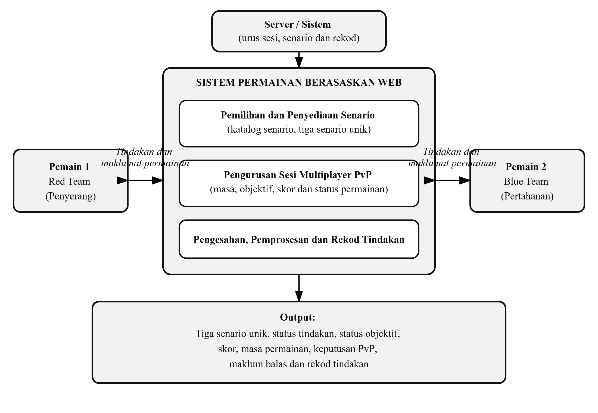
Rajah 1.1: Gambaran keseluruhan konsep sistem permainan

1.4.5 SKOP DYNAMIC SCENARIO GENERATION
Sistem menggunakan Dynamic Scenario Generation untuk menyediakan variasi senario berdasarkan katalog dan parameter senario yang ditetapkan. Server memilih tiga senario unik bagi setiap perlawanan supaya konfigurasi senario boleh berbeza antara sesi permainan.

Setiap senario mempunyai peristiwa, tindakan pemain, maklumat yang dibenarkan, objektif dan hasil yang ditentukan oleh peraturan permainan. Semua senario dijana secara terkawal dan tidak melibatkan serangan sebenar terhadap komputer atau rangkaian.

1.4.6 SKOP PEMBELAJARAN DAN MAKLUM BALAS
Sistem menyediakan maklum balas seperti status tindakan, perubahan skor, status objektif dan keputusan permainan bagi membantu pelajar IT memahami kesan daripada tindakan yang dilakukan.

Maklum balas yang diberikan membolehkan pelajar mengenal pasti sama ada tindakan mereka berjaya, gagal, menghasilkan kesan pertahanan atau memberikan kelebihan kepada pihak lawan. Semua aktiviti keselamatan siber dalam permainan adalah dalam bentuk simulasi.

1.4.7 SKOP PLATFORM DAN ANTARA MUKA
Permainan dibangunkan sebagai aplikasi berasaskan pelayar web yang boleh dimainkan melalui komputer, komputer riba, tablet dan telefon pintar tanpa memerlukan pemasangan aplikasi khusus.

Antara muka permainan direka supaya jelas dan mudah digunakan oleh pelajar IT. Antara muka tersebut merangkumi pemilihan peranan, paparan senario, pilihan tindakan, maklumat permainan, skor, status perlawanan dan keputusan akhir.

Sistem menggunakan Godot Engine sebagai client permainan dan Node.js sebagai server. Komunikasi antara client dengan server menggunakan WebSocket dan format mesej JSON [8]-[12].

BAB 2
KAJIAN LITERASI PROJEK

2.1 PENGENALAN

Bab ini membincangkan kajian literatur berkaitan pembangunan permainan simulasi keselamatan siber yang berasaskan multiplayer dan penjanaan senario dinamik. Kajian ini merangkumi produk dan kaedah pembelajaran keselamatan siber sedia ada, perbandingan ciri-ciri produk serta komponen perkakasan dan perisian yang dicadangkan untuk pembangunan projek [16].

Kajian terhadap sistem sedia ada dijalankan bagi mengenal pasti pendekatan pembelajaran, ciri permainan dan batasan yang boleh dijadikan rujukan dalam pembangunan projek Development of a Web-Based PvP Cybersecurity Simulation Game for IT Students Using Godot Engine and Node.js. Projek ini memberi tumpuan kepada pengguna peringkat asas melalui simulasi keselamatan siber yang interaktif, pertandingan antara pemain secara masa nyata dan senario yang berubah-ubah.

2.2 MESIN / PRODUK / KAEDAH SEDIA ADA

Bahagian ini mengkaji beberapa platform sedia ada yang berkaitan dengan pembelajaran dan simulasi keselamatan siber. Produk yang dipilih mempunyai pendekatan berbeza dan boleh dijadikan asas untuk mengenal pasti ciri yang sesuai diterapkan dalam projek.

2.2.1 ThreatGEN® Red vs. Blue

ThreatGEN Red vs. Blue merupakan permainan strategi keselamatan siber yang menggunakan konsep Red Team dan Blue Team. Permainan ini membolehkan pemain mempelajari konsep serangan dan pertahanan siber melalui pendekatan berasaskan permainan [5].

Produk ini relevan dengan projek kerana menggabungkan unsur permainan dan latihan keselamatan siber melalui konsep Red Team dan Blue Team. Walau bagaimanapun, Cyber Clash memberi tumpuan kepada interaksi PvP masa nyata antara dua pelajar IT, pemilihan tiga senario unik bagi setiap perlawanan dan pengurusan permainan secara berpusat oleh server.

2.2.2 TryHackMe

TryHackMe merupakan platform pembelajaran keselamatan siber yang menyediakan latihan praktikal, makmal interaktif dan laluan pembelajaran mengikut tahap kemahiran. Platform ini turut menyediakan laluan Pre Security untuk pengguna yang belum mempunyai pengetahuan asas dalam bidang keselamatan siber. Latihan boleh diakses melalui pelayar web tanpa memerlukan persediaan persekitaran yang kompleks [6].
Platform ini sesuai dijadikan rujukan dari segi penyampaian kandungan pembelajaran keselamatan siber melalui pelayar web. Namun, Cyber Clash memberi tumpuan kepada pertandingan PvP masa nyata antara dua pelajar IT, berbanding pendekatan latihan individu yang menjadi ciri utama TryHackMe.

2.2.3 Cybersecurity Capture the Flag (CTF)

Capture the Flag (CTF) merupakan kaedah latihan keselamatan siber yang melibatkan penyelesaian cabaran untuk memperoleh bendera atau kod tertentu sebagai bukti kejayaan. Cabaran CTF boleh merangkumi analisis kelemahan sistem, kriptografi, keselamatan web dan forensik digital [7].
Kaedah ini boleh dijadikan rujukan bagi pembangunan cabaran, sistem pemarkahan dan maklum balas kepada pemain. Dalam Cyber Clash, konsep cabaran disesuaikan kepada permainan PvP yang memberi peluang kepada pelajar IT untuk memahami hubungan antara tindakan serangan, tindakan pertahanan dan hasil permainan.

2.3 PERBANDINGAN DENGAN PRODUK / KAEDAH SEDIA ADA

Jadual 2.1 menunjukkan perbandingan antara produk dan kaedah sedia ada dengan projek yang dicadangkan. Perbandingan ini berdasarkan pendekatan pembelajaran, sokongan pemain, kesesuaian untuk pemula dan variasi scenario [5]-[7].
Jadual 2.1: Perbandingan produk dan kaedah sedia ada
Ciri | ThreatGEN | TryHackMe | CTF | Projek Dicadangkan
Pembelajaran keselamatan siber | Ya | Ya | Ya | Ya
Sesuai untuk pelajar IT | Ya | Ya | Bergantung pada cabaran | Ya
Red Team dan Blue Team | Ya | Tidak sebagai ciri utama | Bergantung pada format | Ya
Multiplayer PvP masa nyata | Ya | Bukan ciri utama | Bergantung pada platform | Ya
Pemilihan senario dinamik | Bergantung pada versi | Laluan dan makmal pembelajaran | Bergantung pada format | Ya, tiga senario unik dipilih server
Permainan berasaskan web | Bergantung pada versi | Ya | Bergantung pada platform | Ya, menggunakan Godot dan Node.js

2.4 KOMPONEN (HARDWARE / SOFTWARE) YANG HENDAK DIGUNAKAN

Bahagian ini menerangkan perkakasan dan perisian yang dicadangkan untuk membangunkan serta menguji permainan simulasi keselamatan siber

2.4.1 Perkakasan (Hardware)

Komponen | Kegunaan
Laptop / PC | Membangunkan, menjalankan dan menguji permainan.
Sambungan Internet | Menguji komunikasi multiplayer melalui rangkaian.
Peranti kedua seperti laptop atau PC lain | Menguji interaksi antara dua pemain.
Keperluan perkakasan sebenar bergantung pada spesifikasi minimum Godot dan keperluan permainan yang dibangunkan.

2.4.2 Perisian (Software)

Perisian | Kegunaan
Godot Engine | Membina antara muka, struktur permainan dan mekanik permainan [8].
GDScript | Memprogramkan logik permainan, paparan client dan fungsi interaktif [8].
Node.js | Membangunkan server, mengurus lobby, menetapkan peranan pemain, mengesahkan tindakan dan mengira skor [9].
WebSocket | Menyediakan komunikasi dua hala antara client Godot dengan server Node.js [10], [12].
JSON | Digunakan sebagai format pertukaran data antara client dan server [11].
Google Chrome atau Mozilla Firefox | Mengakses dan menguji versi web permainan.
GitHub | Menyimpan kod sumber, menjejak perubahan dan mengurus versi projek [13].
Sistem operasi Windows | Menyediakan persekitaran pembangunan dan pengujian projek.

BAB 3
METODOLOGI

3.1 PENGENALAN
Bab ini menerangkan metodologi yang digunakan dalam proses pembangunan projek Cyber Clash, iaitu permainan simulasi keselamatan siber berasaskan web yang menggunakan konsep Red Team dan Blue Team. Metodologi pembangunan diperlukan bagi memastikan setiap proses dilaksanakan secara teratur bermula daripada perancangan sehingga pengujian sistem.

Pembangunan projek ini melibatkan beberapa proses utama, iaitu mengenal pasti keperluan sistem, mereka bentuk struktur permainan, membangunkan fungsi permainan, melaksanakan penjanaan senario dinamik dan menjalankan pengujian terhadap fungsi yang dibangunkan [14].

Godot Engine digunakan sebagai perisian pembangunan utama manakala GDScript digunakan untuk menghasilkan logik permainan dan fungsi interaktif [8]. Hasil pembangunan disasarkan untuk menyediakan simulasi keselamatan siber yang menyokong dua pemain dalam satu sesi permainan, iaitu seorang Red Team dan seorang Blue Team.

3.2 PROJEK METODOLOGI

3.2.1 Fasa Perancangan
Fasa perancangan merupakan peringkat awal pembangunan projek. Dalam fasa ini, masalah dan keperluan projek dikenal pasti berdasarkan keperluan pembelajaran Computer System Security Control.
Antara perkara yang dikenal pasti ialah keperluan menghasilkan permainan simulasi keselamatan siber yang jelas dan mudah digunakan oleh pelajar IT, menyokong interaksi antara dua pemain dan menyediakan variasi senario permainan.
Objektif, skop dan fungsi utama sistem turut ditentukan bagi menjadi panduan sepanjang proses pembangunan.

3.2.2 Fasa Analisis Keperluan Sistem

Fasa ini melibatkan pengenalpastian keperluan perkakasan dan perisian serta fungsi yang perlu disediakan dalam permainan.
Keperluan sistem dibahagikan kepada keperluan fungsian dan keperluan bukan fungsian [14].
Jadual 3.1: Keperluan fungsian sistem

Bil. | Keperluan | Penerangan
1 | Penetapan peranan | Server menetapkan seorang pemain sebagai Red Team dan seorang pemain sebagai Blue Team.
2 | Multiplayer | Sistem menyokong dua pemain dalam satu sesi permainan.
3 | Pemilihan senario | Server memilih tiga senario unik daripada katalog senario bagi setiap perlawanan.
4 | Tindakan pemain | Pemain boleh memilih tindakan yang sah berdasarkan peranan dan keadaan senario.
5 | Pengesahan tindakan | Server mengesahkan tindakan pemain sebelum mengemas kini keadaan permainan.
6 | Sistem pemarkahan | Server mengira skor berdasarkan tindakan pemain dan keputusan sebenar senario.
7 | Paparan maklumat | Setiap pemain menerima maklumat berdasarkan peranan dan tahap akses yang dibenarkan.

B. Keperluan Bukan Fungsian

Keperluan bukan fungsian menerangkan ciri kualiti yang perlu dipertimbangkan semasa pembangunan sistem [15].

Jadual 3.2: Keperluan bukan fungsian system

Bil. | Keperluan | Penerangan
1 | Mesra pengguna | Antara muka perlu menggunakan label dan arahan yang jelas untuk pelajar IT.
2 | Kebolehgunaan | Sistem boleh dijalankan melalui client Godot selepas server Node.js dimulakan.
3 | Prestasi | Sistem perlu memberikan tindak balas yang sesuai semasa pemain berinteraksi melalui WebSocket.
4 | Keselamatan | Semua aktiviti serangan dan pertahanan hanya dijalankan dalam bentuk simulasi dan tidak melibatkan sistem sebenar.
5 | Kebolehselenggaraan | Kod sumber perlu disusun supaya modul server, client dan senario mudah disemak serta dikemas kini.
6 | Kerahsiaan maklumat | Server tidak boleh mendedahkan maklumat peribadi Red Team atau keadaan tersembunyi kepada Blue Team.

3.2.3 Fasa Reka Bentuk Sistem

Fasa reka bentuk sistem melibatkan perancangan struktur dan fungsi permainan sebelum proses pengaturcaraan dijalankan [14]. Reka bentuk ini merangkumi antara muka pengguna, aliran permainan, peranan pemain dan mekanisme penjanaan senario.
Permainan Cyber Clash menggunakan konsep pertandingan antara dua peranan utama, iaitu Red Team dan Blue Team.

A. Reka Bentuk Peranan Pemain

Red Team bertindak sebagai pihak penyerang dalam persekitaran simulasi. Pemain yang menggunakan peranan ini perlu memilih tindakan serangan yang disediakan oleh sistem berdasarkan objektif senario.

Blue Team pula bertindak sebagai pihak pertahanan. Pemain perlu memilih tindakan pertahanan yang sesuai bagi menghalang atau mengurangkan kesan tindakan Red Team.

Kedua-dua pemain akan berinteraksi dalam satu sesi permainan dan keputusan tindakan akan digunakan untuk menentukan perkembangan serta keputusan permainan.

B. Reka Bentuk Dynamic Scenario Generation

Dynamic Scenario Generation merupakan salah satu fungsi utama dalam projek Cyber Clash. Fungsi ini bertujuan menyediakan variasi permainan melalui katalog senario dan pemilihan tiga senario unik oleh server bagi setiap perlawanan. Setiap senario menggunakan module logik dan kandungan JSON yang telah ditetapkan.

Server memilih senario secara rawak tanpa mengulangi senario yang sama dalam perlawanan tersebut. Server kemudiannya membina keadaan awal senario menggunakan module yang berkaitan. Module senario menentukan tindakan yang sah, peraturan interaksi, maklumat yang boleh dilihat oleh setiap pemain dan keputusan senario.

3.2.4 Fasa Pembangunan Sistem

Fasa pembangunan merupakan proses membina permainan berdasarkan reka bentuk dan keperluan sistem yang telah dikenal pasti [14].

Godot Engine digunakan untuk membangunkan struktur permainan dan antara muka pengguna. GDScript digunakan untuk membangunkan antara muka client, paparan permainan dan interaksi pemain. Node.js digunakan untuk membangunkan server, mengurus lobby, menetapkan peranan, mengesahkan tindakan, mengurus senario, mengira skor dan menentukan keputusan permainan. Komunikasi antara client Godot dengan server Node.js menggunakan WebSocket dan mesej berformat JSON [8]-[12].

3.2.5 Fasa Pengujian Sistem

Fasa pengujian dijalankan bagi mengenal pasti sama ada fungsi yang dibangunkan memenuhi keperluan projek [17]. Pengujian dilakukan terhadap fungsi utama seperti pemilihan peranan, multiplayer, penjanaan senario, tindakan pemain, sistem pemarkahan dan paparan keputusan.

Sebarang kesalahan atau ketidakstabilan yang dikenal pasti perlu diperbaiki sebelum pengujian semula dilakukan.
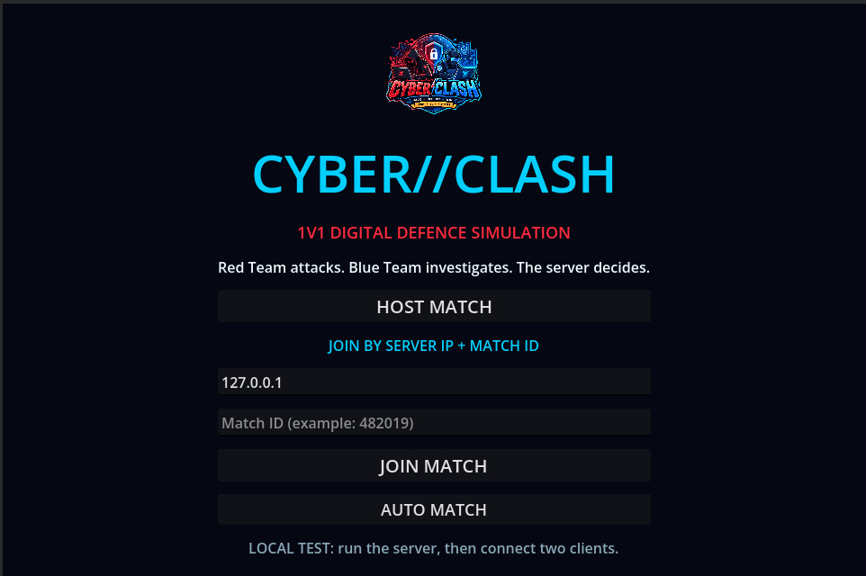

3.3 CARTA ALIRAN
Carta aliran digunakan untuk menggambarkan urutan proses yang berlaku dalam permainan Cyber Clash. Carta ini menunjukkan perjalanan pengguna bermula daripada membuka permainan sehingga keputusan sesi dipaparkan.

3.3.1 Carta Aliran Dynamic Scenario Generation
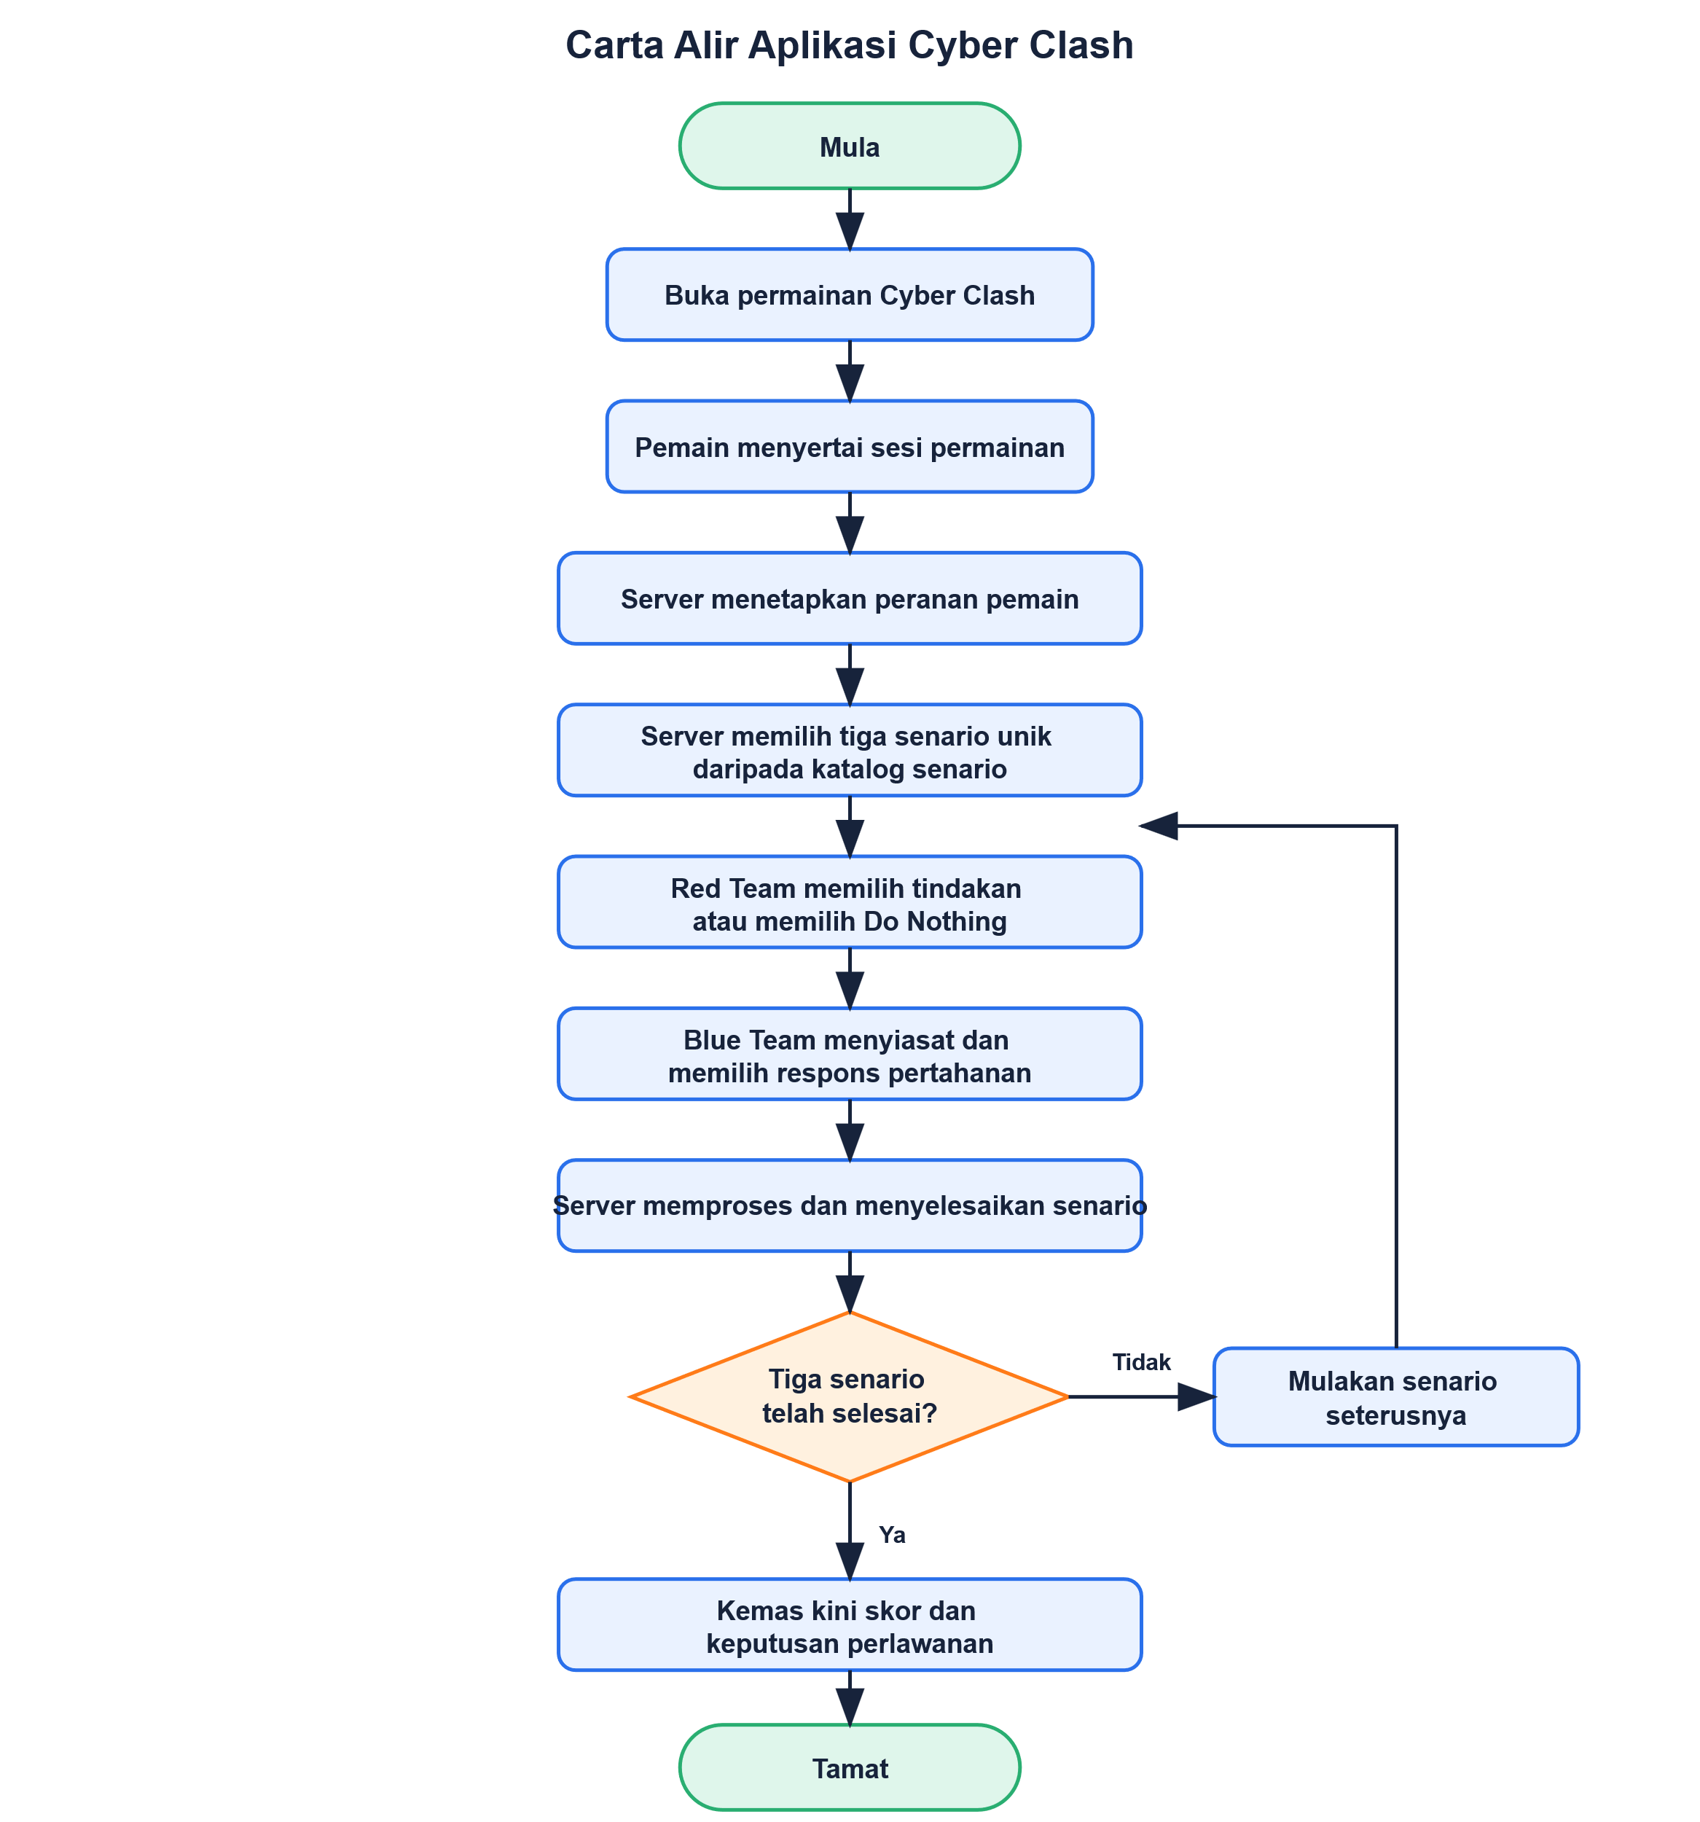
Carta aliran ini menerangkan proses pemilihan dan penyediaan senario dinamik daripada katalog senario yang dikawal oleh server.
Rajah 3.2: Carta aliran penjanaan senario dinamik.
Server menyediakan keadaan senario
Maklumat berdasarkan peranan dihantar kepada pemain
Server memuatkan kandungan JSON dan module logik
Server memulakan senario pertama
Server memilih tiga senario unik
Mula
Server mendapatkan katalog senario
Permainan bermula
Tamat

3.4 PENGUJIAN
Pengujian sistem dilakukan untuk memastikan setiap fungsi utama Cyber Clash beroperasi berdasarkan objektif dan keperluan yang telah ditetapkan. Pengujian juga bertujuan mengenal pasti kesalahan fungsi serta memastikan interaksi pemain berjalan seperti yang dirancang.
Kaedah pengujian yang digunakan ialah pengujian fungsi berdasarkan input dan output sistem. Setiap fungsi akan diuji dengan memberikan input tertentu dan memerhatikan output yang dihasilkan [17].

3.4.1 Pengujian Fungsi Sistem
Jadual 3.5: Senarai pengujian fungsi sistem
Bil. | Fungsi Diuji | Kaedah Pengujian | Output Yang Dijangka
1 | Membuka permainan | Jalankan client Godot. | Paparan utama permainan dipaparkan.
2 | Penyertaan multiplayer | Sambungkan dua pemain ke satu lobby. | Kedua-dua pemain menyertai sesi yang sama.
3 | Penetapan peranan | Sambungkan pemain pertama dan kedua. | Pemain pertama ditetapkan sebagai Red Team dan pemain kedua sebagai Blue Team.
4 | Pemilihan senario | Mulakan perlawanan baharu. | Server memilih tiga senario unik.
5 | Paparan maklumat | Semak paparan kedua-dua pemain. | Setiap pemain menerima maklumat yang sesuai dengan peranannya.
6 | Tindakan Red Team | Hantar tindakan Red Team yang sah. | Server mengesahkan dan memproses tindakan tersebut.
7 | Tindakan Blue Team | Hantar tindakan Blue Team yang sah. | Server mengesahkan dan memproses tindakan tersebut.
8 | Tindakan tidak sah | Hantar tindakan yang tidak tersedia atau tidak mengikut fasa. | Server menolak tindakan tersebut.
9 | Sistem pemarkahan | Lengkapkan senario dengan tindakan tertentu. | Skor dikemas kini berdasarkan keputusan senario.
10 | Keputusan permainan | Lengkapkan tiga senario. | Keputusan akhir perlawanan dipaparkan.

3.4.2 Rekod Pengujian
Keputusan setiap pengujian akan direkodkan berdasarkan hasil sebenar yang diperoleh semasa sistem dijalankan.
Jadual 3.6: Rekod keputusan pengujian
Bil. | Fungsi Diuji | Keputusan Sebenar | Status
1 | Membuka permainan | [Isi keputusan sebenar] | [Lulus / Gagal]
2 | Pemilihan peranan | [Isi keputusan sebenar] | [Lulus / Gagal]
3 | Penyertaan multiplayer | [Isi keputusan sebenar] | [Lulus / Gagal]
4 | Penjanaan senario | [Isi keputusan sebenar] | [Lulus / Gagal]
5 | Tindakan Red Team | [Isi keputusan sebenar] | [Lulus / Gagal]
6 | Tindakan Blue Team | [Isi keputusan sebenar] | [Lulus / Gagal]
7 | Sistem pemarkahan | [Isi keputusan sebenar] | [Lulus / Gagal]
8 | Rekod permainan | [Isi keputusan sebenar] | [Lulus / Gagal]
9 | Keputusan permainan | [Isi keputusan sebenar] | [Lulus / Gagal]

3.5 Anggaran Kos

Anggaran kos disediakan bagi mengenal pasti perbelanjaan yang diperlukan sepanjang pembangunan dan pengujian projek Cyber Clash. Projek ini menggunakan peralatan dan kemudahan sedia ada serta perisian yang boleh digunakan tanpa bayaran lesen tambahan. Oleh itu, kos tambahan bagi pembangunan projek adalah minimum.
Jadual 3.7: Anggaran Kos
Bil. | Item | Kegunaan | Anggaran Kos (RM)
1 | Laptop / PC sedia ada | Membangunkan, menjalankan dan menguji sistem | 0.00
2 | Peranti kedua sedia ada | Menguji interaksi multiplayer antara dua pemain | 0.00
3 | Godot Engine | Membangunkan client dan antara muka permainan | 0.00
4 | Node.js | Membangunkan server permainan | 0.00
5 | GitHub | Menyimpan kod sumber dan mengurus versi projek | 0.00
6 | Google Chrome atau Mozilla Firefox | Mengakses dan menguji aplikasi web | 0.00
 | Jumlah Keseluruhan |  | 0.00

Projek ini menggunakan laptop, peranti kedua, sambungan Internet dan bekalan elektrik sedia ada. Godot Engine, Node.js, GitHub serta pelayar web juga digunakan tanpa bayaran lesen tambahan. Oleh itu, jumlah kos tambahan yang dianggarkan bagi pembangunan projek Cyber Clash ialah RM0.00.

3.6. Gantt Chart
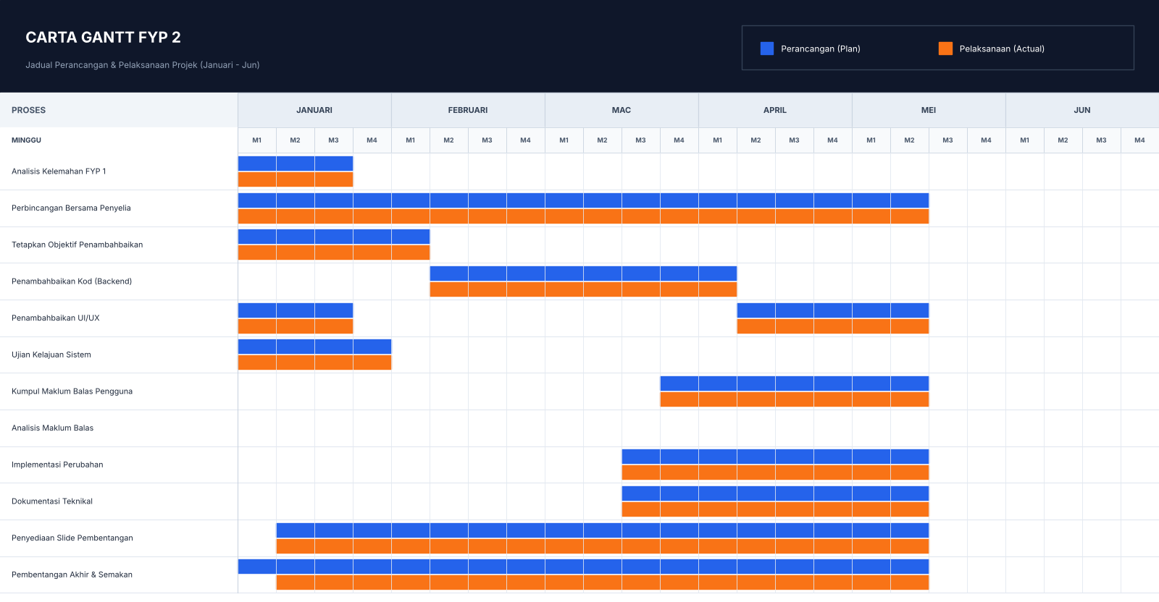
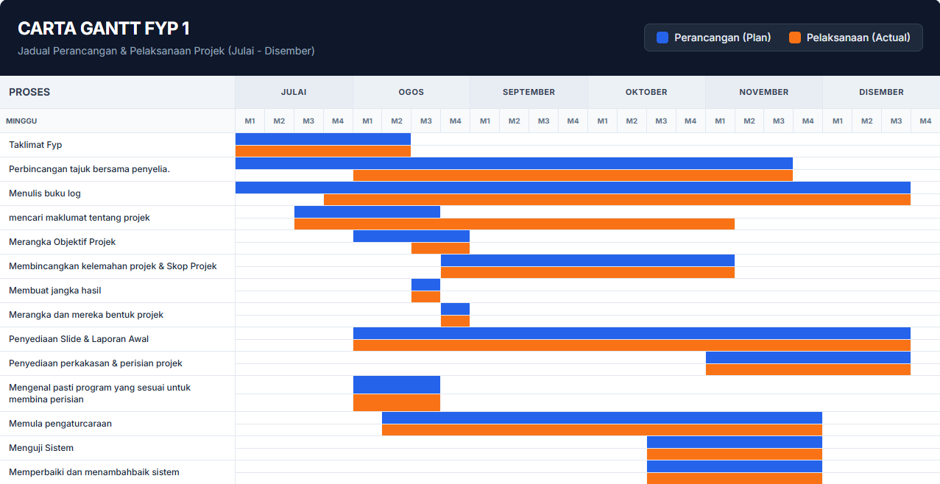

BAB 4

KEPUTUSAN DAN PERBINCANGAN

4.1 PENGENALAN
Bab ini membincangkan hasil pembangunan dan pengujian projek Cyber Clash berdasarkan objektif yang telah ditetapkan dalam Bab 1. Perbincangan merangkumi hasil pembangunan antara muka permainan, fungsi utama sistem, pelaksanaan konsep Red Team dan Blue Team serta fungsi Dynamic Scenario Generation.
Selain itu, bab ini turut membincangkan keputusan pengujian bagi menilai keberkesanan fungsi yang dibangunkan. Setiap keputusan pengujian akan dibandingkan dengan keperluan sistem bagi menentukan sama ada fungsi tersebut berjaya dilaksanakan.

4.2 Keputusan Pembangunan Sistem

4.2.1 Sistem Senario
Sistem Cyber Clash berjaya menggunakan senario keselamatan siber yang berbeza seperti:
- Email phishing
- Aktiviti log masuk mencurigakan
- Peranti USB
- Aktiviti rangkaian
- Malware
- Ransomware
- Cloud access
- Web application
- Social engineering
- Data exfiltration
Senario disimpan dalam format JSON, manakala logik permainan bagi setiap senario dikendalikan oleh modul JavaScript yang berasingan. Pendekatan ini menjadikan sistem lebih mudah dikembangkan kerana senario baharu boleh ditambah tanpa mengubah keseluruhan logik server.
Sistem juga memilih tiga senario unik untuk setiap perlawanan. Oleh itu, urutan senario tidak semestinya sama bagi setiap perlawanan.

4.2.2 Sistem Red Team dan Blue Team
Red Team menerima maklumat peribadi berkaitan peluang serangan dan tindakan yang tersedia. Antara tindakan yang boleh dilakukan ialah:
- Do Nothing
- Modify Event
- Add Malicious Link
- Spoof Source
- Create Distraction
- Tindakan adaptasi tertentu mengikut senario
Blue Team pula menerima maklumat yang dibenarkan oleh sistem. Blue Team boleh menjalankan siasatan sebelum memilih tindakan pertahanan seperti:
- Report
- Ignore
- Block
- Reset credentials
- Tindakan pertahanan khusus mengikut senario
Keputusan menunjukkan bahawa maklumat Red Team tidak dihantar kepada Blue Team. Keadaan ini mengekalkan elemen ketidakpastian dan menjadikan permainan lebih menyerupai situasi keselamatan siber sebenar.

4.2.3 Sistem Penyelesaian Senario
Server menentukan keputusan akhir berdasarkan beberapa faktor, iaitu:
- Keadaan asal senario.
- Tindakan Red Team.
- Siasatan yang dilakukan oleh Blue Team.
- Tindakan akhir Blue Team.
- Tindakan adaptasi atau counter-action.
- Peraturan penyelesaian senario.
Antara keputusan yang boleh berlaku ialah:
- Serangan berjaya.
- Serangan berjaya dicegah.
- False positive.
- Percubaan serangan tidak berjaya.
- Tiada kesan keselamatan yang ketara.
Server tidak membenarkan client menentukan sendiri keputusan permainan. Kaedah ini mengurangkan risiko manipulasi keputusan oleh pemain.

4.3 Keputusan Sistem Pemarkahan
Sistem pemarkahan yang digunakan adalah seperti berikut:
Keputusan Senario | Red Team | Blue Team
Serangan berjaya | +5 | 0
Serangan dicegah | 0 | +3
False positive terhadap email sah | 0 | -2
Tiada kesan ketara | 0 | 0
Sistem ini memberikan ganjaran berdasarkan keberkesanan tindakan, bukan semata-mata berdasarkan tindakan menyerang atau melaporkan sesuatu event.
Sebagai contoh, Blue Team tidak akan menerima mata hanya kerana memilih tindakan “Report”. Jika event tersebut sebenarnya sah, tindakan tersebut akan menghasilkan penalti false positive. Ini menggalakkan Blue Team menilai bukti dengan lebih teliti sebelum membuat keputusan.

4.4 Keputusan Pengujian
Pengujian unit dan logik server dijalankan menggunakan Node.js Test Runner. Sebanyak 25 kes ujian telah dijalankan.
Perkara | Keputusan
Jumlah ujian | 25
Ujian berjaya | 25
Ujian gagal | 0
Ujian dibatalkan | 0
Ujian dilangkau | 0
Kadar kejayaan pengujian adalah:
[
\text{Kadar Kejayaan} = \frac{25}{25} \times 100 = 100%
]

4.4.1 Pengujian Privasi Maklumat
Pengujian mengesahkan bahawa:
- Red Team boleh melihat maklumat peribadi senario.
- Blue Team tidak menerima maklumat peribadi Red Team.
- Maklumat adaptasi Red Team kekal tersembunyi.
- Maklumat lengkap keadaan dalaman server tidak dihantar kepada client.
Keputusan ini menunjukkan bahawa sistem mematuhi keperluan maklumat tersembunyi yang ditetapkan dalam reka bentuk permainan.

4.4.2 Pengujian Tindakan Pemain
Sistem berjaya mengesahkan tindakan pemain dan menolak tindakan yang tidak sah. Pengujian juga mengesahkan bahawa pilihan tindakan Red Team akan dikeluarkan selepas tindakan dihantar.
Tindakan “Do Nothing” turut diuji dan diterima sebagai tindakan yang sah. Jika Red Team tidak melakukan serangan dan Blue Team memilih tindakan yang sesuai, senario boleh berakhir tanpa kesan keselamatan yang ketara.

4.4.3 Pengujian Serangan dan Pertahanan
Pengujian menunjukkan bahawa:
- Pautan berbahaya boleh disekat oleh Blue Team.
- Serangan boleh berjaya jika Blue Team mengabaikan event berbahaya.
- Serangan log masuk boleh dicegah dengan menetapkan semula credentials.
- Tindakan pertahanan tertentu hanya berkesan terhadap serangan yang berkaitan.
- Tindakan adaptasi boleh mengubah vektor serangan.
Keputusan ini menunjukkan bahawa permainan tidak hanya bergantung kepada satu tindakan pertahanan. Pemain perlu memilih tindakan berdasarkan maklumat dan bukti yang tersedia.

4.4.4 Pengujian Siasatan
Fungsi siasatan berjaya memberikan bukti tambahan kepada Blue Team sebelum tindakan akhir dipilih. Walau bagaimanapun, maklumat siasatan tidak semestinya mendedahkan keseluruhan punca sebenar event.
Bagi senario tertentu, siasatan juga memberikan peluang kepada Red Team untuk melakukan tindakan adaptasi. Keadaan ini menghasilkan interaksi dua hala dan meningkatkan elemen strategi dalam permainan.

4.4.5 Pengujian Senario dan Pendaftaran Modul
Pengujian mengesahkan bahawa katalog senario menyediakan pilihan yang mencukupi untuk perlawanan tiga pusingan. Setiap modul senario juga mematuhi kontrak umum yang terdiri daripada fungsi:
- create
- apply
- view
Penggunaan kontrak ini memastikan semua senario boleh dikendalikan oleh server dengan struktur yang konsisten.

4.5 Perbincangan
Berdasarkan keputusan pengujian, fungsi utama Cyber Clash telah berjaya dilaksanakan. Keputusan 25 daripada 25 ujian yang berjaya menunjukkan bahawa logik asas server berada dalam keadaan stabil.
Kekuatan utama sistem ialah penggunaan server authoritative. Semua tindakan pemain disahkan oleh server dan keputusan senario ditentukan berdasarkan logik server. Ini penting kerana client tidak sepatutnya mempunyai kuasa untuk menentukan keputusan permainan sendiri.
Selain itu, sistem maklumat berbeza antara Red Team dan Blue Team berjaya mengekalkan objektif utama permainan, iaitu membuat keputusan berdasarkan maklumat yang tidak lengkap. Blue Team tidak boleh mengetahui secara terus sama ada sesuatu event telah dimanipulasi oleh Red Team.
Penggunaan modul senario yang berasingan juga memberikan kelebihan dari segi penyelenggaraan. Logik setiap senario boleh diubah tanpa menjejaskan modul senario lain. Struktur ini membolehkan sistem dikembangkan dengan lebih mudah pada masa akan datang.
Walaupun keputusan pengujian adalah positif, pengujian semasa lebih tertumpu kepada logik server dan fungsi asas permainan. Pengujian pengguna sebenar, penilaian tahap pembelajaran pelajar dan ujian prestasi multiplayer berskala besar masih boleh dijalankan dalam fasa seterusnya.

4.6 Limitasi Pengujian
Antara limitasi yang dikenal pasti ialah:
- Pengujian pengguna sebenar belum dijalankan secara menyeluruh.
- Data kuantitatif berkaitan peningkatan pengetahuan keselamatan siber belum dikumpulkan.
- Pengujian hanya melibatkan persekitaran pembangunan.
- Prestasi server bagi jumlah pemain yang besar belum diuji.
- Nilai pemarkahan masih bersifat provisional dan mungkin memerlukan proses balancing.
- Client Godot masih berada pada peringkat prototaip.
Oleh itu, keputusan 100% lulus merujuk kepada ujian logik server yang telah tersedia, bukan pengesahan bahawa semua aspek sistem telah diuji dalam persekitaran produksi.

4.7 Kesimpulan
Secara keseluruhannya, pembangunan Cyber Clash telah mencapai fungsi asas yang ditetapkan. Sistem berjaya menyokong senario keselamatan siber, peranan Red Team dan Blue Team, tindakan serangan dan pertahanan, siasatan, maklumat tersembunyi, penyelesaian senario serta pemarkahan.
Sebanyak 25 ujian telah dijalankan dan kesemuanya berjaya. Keputusan ini menunjukkan bahawa logik utama server dapat berfungsi dengan betul dan konsisten.
Namun begitu, pengujian pengguna, pengukuran keberkesanan pembelajaran dan pengujian prestasi multiplayer masih diperlukan sebelum sistem dianggap sebagai produk akhir. Secara keseluruhannya, Cyber Clash menunjukkan potensi sebagai permainan simulasi yang dapat memperkenalkan konsep asas keselamatan siber kepada pelajar IT secara interaktif.

RUJUKAN

[1] National Institute of Standards and Technology (2024). “The NIST Cybersecurity Framework (CSF) 2.0.” NIST Cybersecurity White Paper 29. USA: NIST. https://doi.org/10.6028/NIST.CSWP.29

[2] Cichonski, P., Millar, T., Grance, T. dan Scarfone, K. (2012). “Computer Security Incident Handling Guide.” NIST Special Publication 800-61 Revision 2. USA: National Institute of Standards and Technology. https://csrc.nist.gov/pubs/sp/800/61/r2/final

[3] MITRE (2026). “MITRE ATT&CK.” https://attack.mitre.org/

[4] Cybersecurity and Infrastructure Security Agency (2021). “Apache Log4j Vulnerability Guidance.” https://www.cisa.gov/news-events/cybersecurity-advisories/aa21-356a

[5] ThreatGEN (2026). “ThreatGEN Red vs. Blue.” https://threatgen.com/red-vs-blue

[6] TryHackMe (2026). “Cyber Security Training.” https://tryhackme.com/

[7] Carnegie Mellon University (2026). “picoCTF.” CyLab Security Academy. https://picoctf.org/

[8] Godot Engine (2026). “Introduction.” Godot Engine Documentation. https://docs.godotengine.org/en/stable/about/introduction.html

[9] Node.js (2026). “About Node.js.” https://nodejs.org/en/about

[10] Fette, I. dan Melnikov, A. (2011). “The WebSocket Protocol.” RFC 6455. Internet Engineering Task Force. https://www.rfc-editor.org/rfc/rfc6455

[11] Bray, T. (2017). “The JavaScript Object Notation (JSON) Data Interchange Format.” RFC 8259. Internet Engineering Task Force. https://www.rfc-editor.org/rfc/rfc8259

[12] Mozilla Developer Network (2026). “WebSocket.” MDN Web Docs. https://developer.mozilla.org/en-US/docs/Web/API/WebSocket

[13] GitHub (2026). “Types of GitHub Accounts.” GitHub Docs. https://docs.github.com/en/get-started/learning-about-github/types-of-github-accounts

[14] Pressman, R. S. dan Maxim, B. R. (2019). “Software Engineering: A Practitioner’s Approach.” 9th edition. New York, USA: McGraw-Hill.

[15] International Organization for Standardization (2011). “ISO/IEC 25010:2011: Systems and Software Engineering—System and Software Quality Models.” Geneva, Switzerland: ISO.

[16] Kiili, K. (2005). “Digital Game-Based Learning: Towards an Experiential Gaming Model.” The Internet and Higher Education, Volume 8, Number 1, halaman 13–24. https://doi.org/10.1016/j.iheduc.2004.12.002

[17] International Software Testing Qualifications Board (2026). “ISTQB Glossary.” https://glossary.istqb.org/

